Tài liệu hướng dẫn sử dụng Profiler của SQL Server

B1. Tạo 1 Database có tên là Log để chứa dữ liệu chạy Profiler.

B2. Đăng nhập vào SQL, chọn Tools 🡪 Sql server Profiler

Hệ thống sẽ hiện ra giao diện đăng nhập, nhập thong tin user và password của account có quyền chạy Profiler.

Sau khi đăng nhập xong hệ thống sẽ hiện ra cửa sổ Trace như hình dưới.

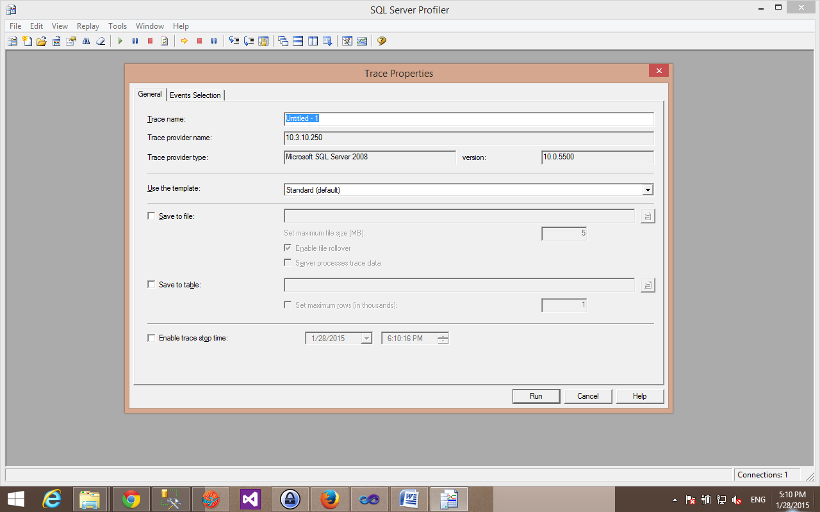

Trong đó có một số tham số cơ bản :

Trace Name : Tên của tiến trình Profiler khi chạy. Thường là để ngày chạy ví dụ : 280114_1

Chọn save to table : thao tác này để lưu tất cả log của Profiler vào một bảng dữ liệu. Ở đây ta lưu vào database log vừa tạo ở phía trên. Hệ thống sẽ yêu cầu nhập lại thong tin account. Nhập xong sẽ hiện ra thông báo yêu cầu chọn bảng dữ liệu để lưu thông tin log. Ta chọn database log, tên của table sẽ tự được sinh ra theo tên của Profiler. Và khi chạy Profiler sẽ tự động sinh ra một bảng tên là 280114_1 vào database log.

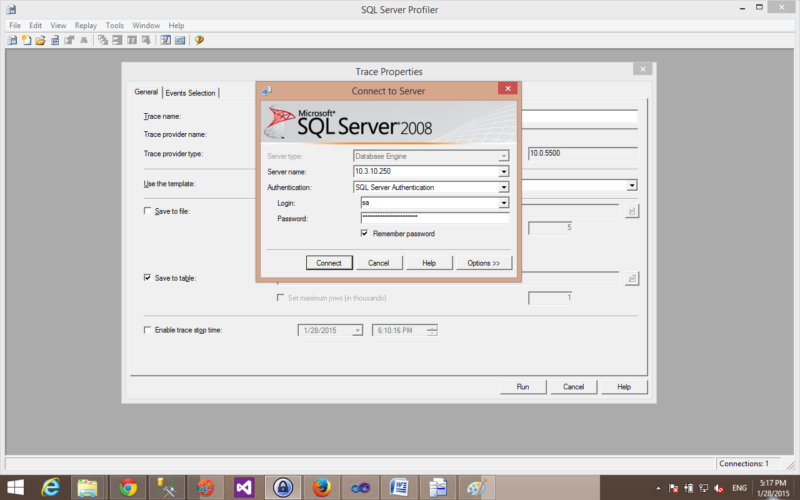

Bấm tiếp Connect

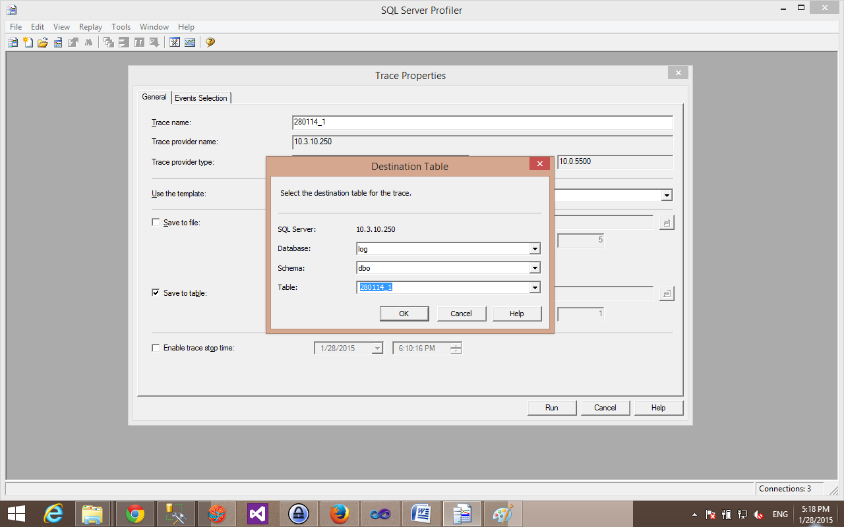

Chọn tiếp Enable trace stop time : Hẹn giờ tự động tắt cho Profiler tránh để chạy quá lâu.

B3: Cấu hình thông tin cho Profiler

Chọn tab Event Selection. Cấu hình lại giống hình bên dưới.

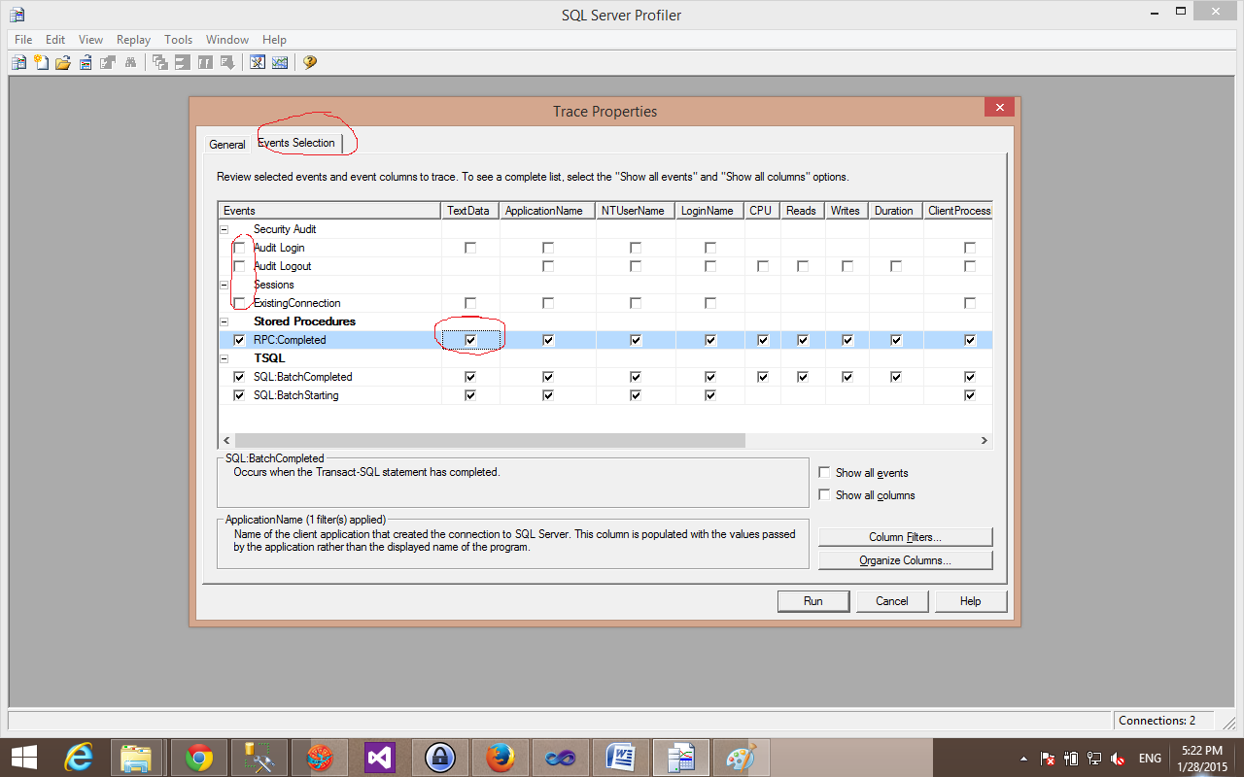

Sau đo tick bỏ chọn các dòng :

-Audit Login

- Audit Logout

- Existing Connection.

- Chọn ở dòng RPC completed tick vào cột Text Data.

B4: Sauk ho xong hết cấu hình bấm nút Run để chạy Profiler.

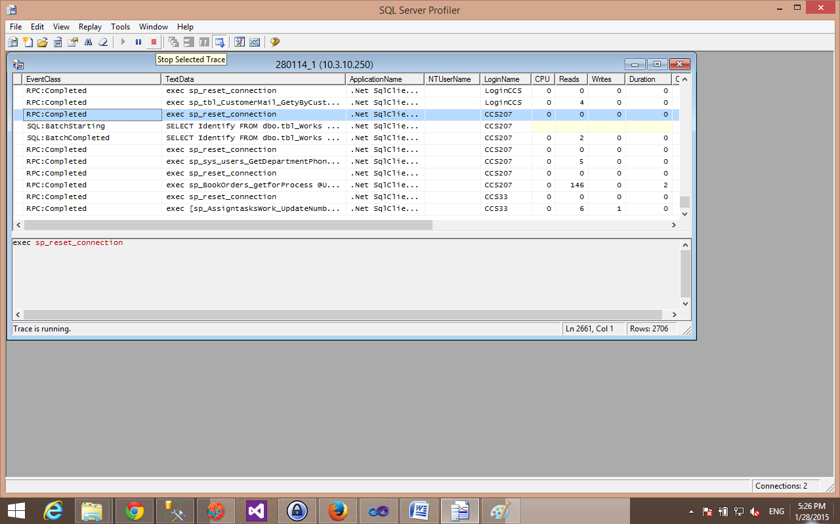

Sau khi chạy xong toàn bộ thông tin của Profiler sẽ lưu vào bảng như hình dưới :

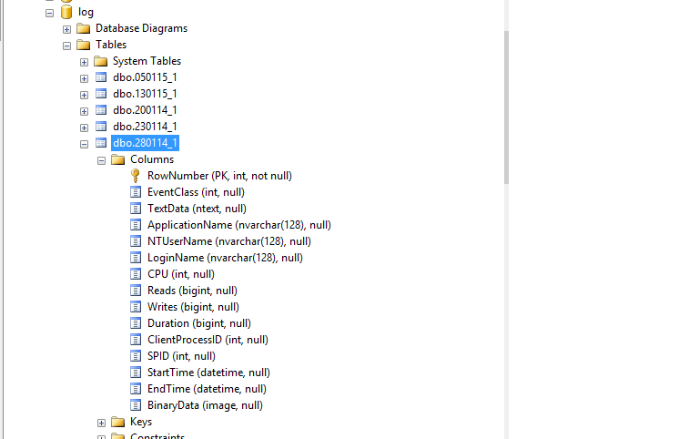

Sau đó dùng câu lệnh để lấy ra thông tin Profiler.

SELECT TextData, ApplicationName, LoginName, CPU, Reads, Writes, Duration, StartTime, EndTime

FROM dbo.[280114_1] WHERE Reads > 100000

AND TextData IS NOT NULL ORDER BY Reads DESC

Trong đó có các thông số quan trọng gồm :

* Reads : Số lượng bản ghi phải truy vấn. Reads càng cao càng gây tải cao. Quy định Read > 100000 là gây tải.
* CPU : Chỉ số CPU càng cao số lệnh tính toán của câu lệnh càng cao 🡪 Ảnh hưởng tới CPU của server
* TextData : Câu lệnh gây tải.